

Organisé par :

 



Avec le soutien de :

**Villiers St Denis**

Villiers-St-Denis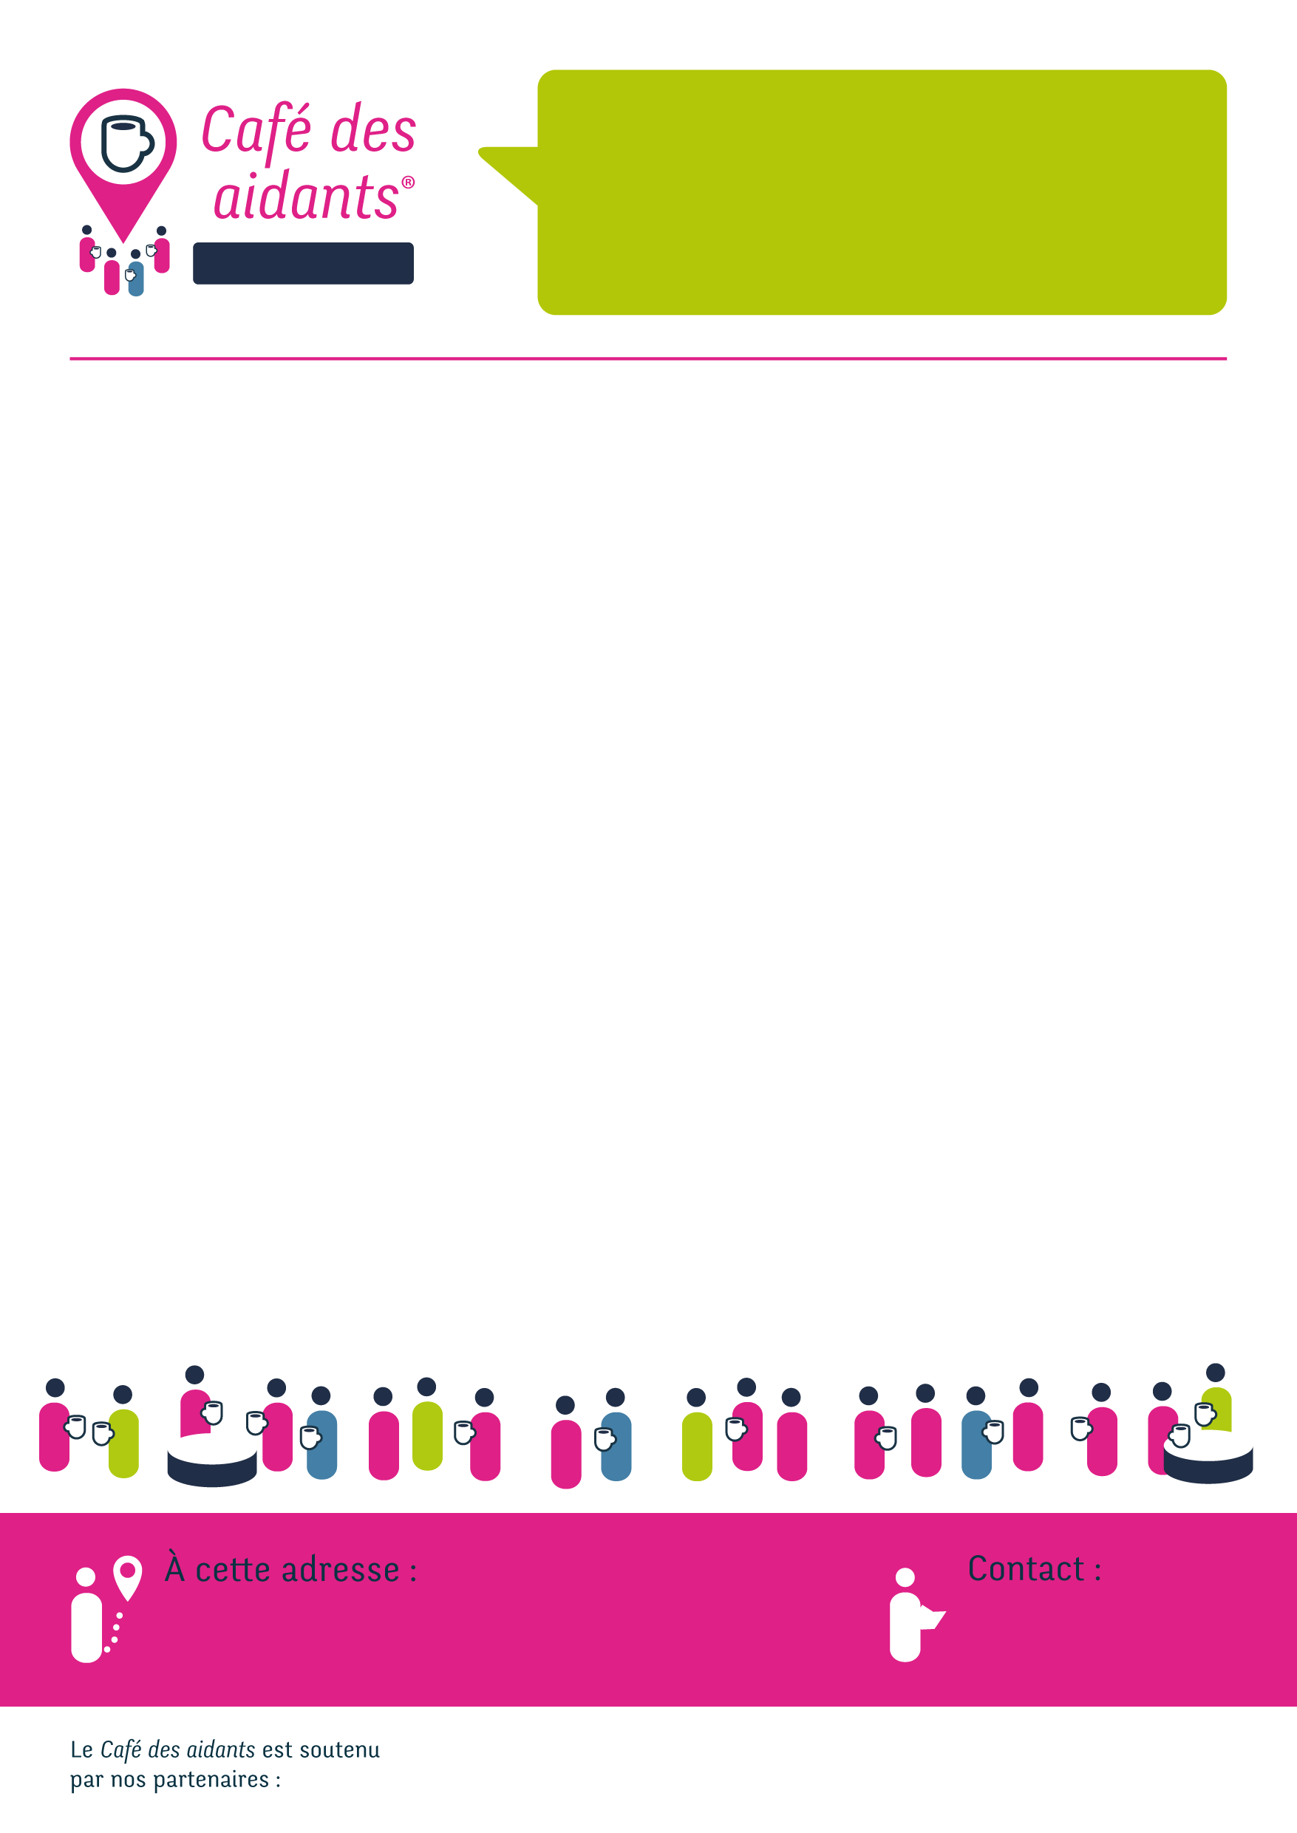

03 23 70 53 30

Plateforme-aidants@hlrs-villiers.net

**Villiers St Denis**

Nous vous donnons rendez-vous, une fois par mois, de 14h30 à 16h00, autour d’un thème.

**PROGRAMME trimestriel**

PARA 1 rue Victor et Louise Monfort

02310 Villiers-Saint-Denis

**16 octobre 2025**

« Et après? »

**03 novembre 2025**

« Comment faire face à la crise qu’amène la maladie? »

**04 décembre 2025**

« Affectivité, intimité avec mon proche »